|  |
| --- |
| **AVIS DE VALEUR** |

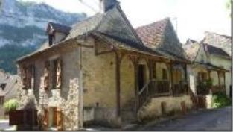 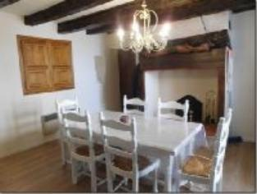 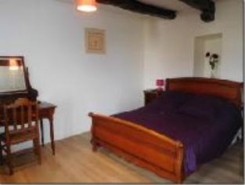

Je soussigné(e), Nathalie MAURY, Négociatrice Immobilier de la Sarl Quercy Transactions, 3, place Jean-Jacques Chapou, 46000 CAHORS (Lot), atteste par la présente avoir visité un(e) Maison Ancienne sise 4 rue des Bolets 46160 MARCILHAC-SUR-CELE appartenant à Mr& Mme DELAHAYE Patrick et Martine

|  |
| --- |
| **Descriptif** |

Dans un village typique de la vallée du Célé, maison en pierre d'environ 75m² de surface habitable composée au rez-de-chaussée bas d'un salon, d'une salle d'eau avec wc et d'une buanderie. Au rez-de-chaussée haut, d'une cuisine et d'une chambre. A l'étage, de 2 chambres mansardées. Chauffage électrique. Tout à l'égout.

Surface habitable environ : 75 m²

Parcelle AV n° 47

|  |
| --- |
| **Maison Ancienne** |

* Situation du bien:
* Village
* Rez de chaussée:
* Buanderie 2m²
* Salon 24,30m²
* Salle d'eau avec wc 3,50m²
* Mi Etage:
* Chambre 14,20m²
* cuisine 21,70m²
* 1er étage:
* 2 Chambres mansardées (15m² au sol - 6m² > 1,80m chacune)
* DPE:
* Vierge
* Date de réalisation DPE (jj/mm/aaaa) 14/02/2017
* Chauffage:
* Electrique
* Equipements divers:
* Tout à l'égout
* Fenêtres:
* Bois
* Volets bois
* Services:
* Ville la plus proche : Cajarc
* Aéroport Brive 55mn - Toulouse Blagnac 1h45
* Autoroute 30kms
* Calme
* Commerces 14kms
* Ecole 14kms
* Gare 42kms Cahors
* Hôpital 42kms Cahors

A l'issue de cette visite, j'ai évalué ce bien entre **73 000 €** (**SOIXANTE-TREIZE MILLE EUROS**) et **76 000 €** (**SOIXANTE-SEIZE MILLE EUROS**). Cette évaluation a été donnée sur la base de l'état des prestations du bien, de sa situation, du marché immobilier et des transactions réalisées à ce jour sur ce secteur et sous réserve du résultat favorable des expertises : termites, plomb, amiante, électricité, gaz, diagnostic de performance énergétique (DPE), assainissement. Cet avis de valeur est indicatif et n'a pas de valeur d'expertise et ne peut engager notre responsabilité, n’étant pas en mesure de vérifier les éventuelles servitudes, nuisances, malfaçons ou autres troubles pouvant affecter la propriété et le reflet du marché immobilier actuel pouvant subir des fluctuations

Pour servir et valoir ce que de droit,

Fait à Cahors, le 21 juin 2023

MAURY Nathalie

Négociatrice Immobilier